RektorÁt ČVUT | odbor pr a marketingu
jugoslávských partyzánů 3, praha 6
Praha, 3. 6. 2024

KONTAKT PRO MÉDIA | ADRIANA RAJMOVá
adriana.rajmova@cvut.CZ, +420 720 688 337

V Dejvicích bude věda vzdělávat

Dvanáctý ročník VědaFestu, letos na téma „Věda vzdělává“, se uskuteční ve středu 19. června od 8.30 do 19.00 hodin. V jednodenní akci na „Kulaťáku“ se opět spojí nejen vědecké instituce napříč republikou a stejně jako v předešlých ročnících ukážou, že představení vědy má svůj nezastupitelný význam.

V předposledním týdnu školního roku vznikne v pražských Dejvicích již tradičně největší zábavná vědecká laboratoř pod širým nebem. Každoročně se přípravy programu účastní řada vysokých škol, akademických pracovišť, volnočasových institucí a firem.

VědaFest je přehlídkou všeho zajímavého, co věda do života přináší. Ukazuje, že věda je činnost nejen zajímavá, ale především užitečná a je všude kolem nás, aniž si to uvědomujeme. „Pro všechny zvídavé návštěvníky máme i letos připravena překvapení a nové zajímavosti. Ať vás zajímá jakýkoli vědní obor, na VědaFestu ho najdete. Těší nás, že se k VědaFestu každoročně připojuje mnoho významných firem,“ říká za organizátory Tamara Mašatová z DDM hl. m. Prahy.

Ve 112 stanech si můžete na vědu sáhnout a stát se badatelem, konstruktérem, pilotem, vojákem, kameramanem nebo lékařem, záchranářem, ekonomem, matematikem, ale třeba i zedníkem, nebo instalatérem a nahlédnout na chvíli do mnoha oborů. Uvidíte, jak detekovat toxické plyny i jak identifikovat osoby podle papilárních čar nebo jak se v průběhu staletí vyvíjel beton. Můžete se stát pilotem formule, ale i pilotem letadla. Vyzkoušíte si, jak se cítí kosmonaut nebo jak se cítí řidič, když se převrátí auto. Poznáte, které mikroorganizmy a paraziti s námi žijí, jak čelit podvodným experimentům na internetu, jak se tvoří muzejní sbírky nebo jak fungují staré parní stroje i jak vypadá radioaktivita. Naučíte se správně třídit odpad a odhalíte, jak se předpovídá počasí.

Virtuální realita i workshopy
Užijete si i virtuální realitu v mnoha oborech. S bibliobusem Městské knihovny můžete navštívit knihovnu v několika historických obdobích, s Akademií řemesel postavit zeď nebo opravit kapající kohoutek, auto i vymalovat místnost. S ČVUT se zase projdete nad mrakodrapy. „A věřte, že to nebude jediný opravdu zajímavý zážitek, který ve stáncích a expozicích našich fakult a součástí uvidíte. Jsem opravdu rád, že VědaFest přibližuje techniku a vědu širokým vrstvám a že u toho ČVUT již tradičně bude,“ zve návštěvníky rektor ČVUT Vojtěch Petráček.

Společnost PPG, výrobce nátěrových hmot a hlavní partner festivalu, který v České republice vyrábí Primalex a sdružuje oblíbené malířské značky, jako jsou Balakryl a Bondex, má pro návštěvníky připraven interaktivní workshop o záhadách vzniku a míchání barev.

„V PPG jsme se zavázali chránit a zkrášlovat svět. Letos proto vstupujeme do druhého roku partnerství s VědaFestem, abychom pomohli vzdělávat novou generaci lídrů ve vědeckých oborech. Pro PPG pracují nadšení chemici a technici, které tyto obory v mládí zaujaly, a pevně věřím, že na VědaFestu podnítíme zvědavost i těch nejmladších návštěvníků,“ dodává Jan Šipan, obchodní ředitel PPG pro Česko, divize Architectural Coatings.

Show a soutěž
Pestrý program na trávníku doplní i program na VědaFestovém pódiu. Kromě chemických show se můžete těšit i na stavební show a vyhlašování vítězů festivalové soutěže. Všichni návštěvníci mohou soutěžit o den v ZOO šitý na míru, předplatné časopisu ABC, chemický balíček VŠCHT a inženýrský balíček ČVUT.

Aktuální téma – umělá inteligence
Nebude chybět ani „horké“ současné téma, a to umělá inteligence. Pro školy VědaFest připravil interaktivní přednášky na téma „AI v kapse“. Celodenní program uzavře veřejná debata, „Co umělá inteligence je a není: mýty a fakta“. Debata je určena především rodičům dětí, které se již s umělou inteligencí seznámily. Rodiče se mohou ptát na vše, čeho se obávají, co je zajímá i čemu nerozumějí.

Program VědaFestu najdete na www.vedafest.cz

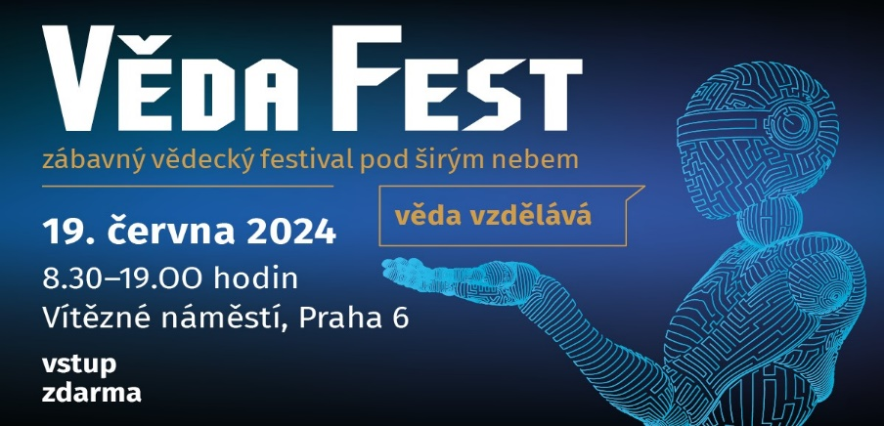

VědaFest je určen studentům a žákům středních a základních škol a zvídavé veřejnosti bez omezení věku.
Vstup na akci je ZDARMA.
VědaFest je společným projektem Domu dětí a mládeže hl. m. Prahy, Vysoké školy chemicko-technologické v Praze a Českého vysokého učení technického v Praze od roku 2011. Akce se koná za podpory Městské části Praha 6.

České vysoké učení technické v Praze patří k největším a nejstarším technickým vysokým školám v Evropě. Podle Metodiky 2017+ je nejlepší českou technikou ve skupině hodnocených technických vysokých škol. V současné době má ČVUT osm fakult (stavební, strojní, elektrotechnická, jaderná a fyzikálně inženýrská, architektury, dopravní, biomedicínského inženýrství, informačních technologií). Studuje na něm přes 19 000 studentů. V akademickém roce 2023/2024 má ČVUT v Praze akreditováno celkem 502 českých a 352 anglických studijních programů (bakalářských, magisterských a doktorských). Kromě fakult tvoří ČVUT v Praze také šest ústavů (Kloknerův ústav, Masarykův ústav vyšších studií, Ústav tělesné výchovy a sportu, Univerzitní centrum energeticky efektivních budov, Český institut informatiky, robotiky a kybernetiky a Ústav technické a experimentální fyziky). ČVUT vychovává odborníky v oblasti techniky, vědce a manažery se znalostí cizích jazyků, kteří jsou dynamičtí, flexibilní a dokáží se rychle přizpůsobovat požadavkům trhu. Podle výsledků Metodiky 2017+ bylo ČVUT hodnoceno ve skupině pěti technických vysokých škol a obdrželo nejvyšší hodnocení stupněm A.
V celosvětovém žebříčku QS World University Rankings je ČVUT na 454. místě a na 12. pozici v regionálním hodnocení „Emerging Europe and Central Asia“. V rámci hodnocení Subject Rankings 2024 pro „Architecture and Build Environments“ je ČVUT 151.–200., v „Engineering – Civil and Structural” je ČVUT mezi 201.–240. místem, v oblasti „Mechanical, Aeronautical & Manufacturing Engineering“ na 201.–250. místě, u „Electrical & Electronic Engineering“ na 201.–250. pozici. V oblasti „Physics and Astronomy“ na 201.–250. místě, „Natural Sciences“ jsou na 307. příčce. V oblasti „Computer Science and Information Systems” je na 201.–250. místě, v oblasti „Material Sciences“ na 251.–300. místě, v oblasti „Mathematics“ na 301.–350. místě a v oblasti „Engineering and Technology“ je ČVUT na 182. místě. Od roku 2020 je ČVUT členem aliance prestižních technických univerzit EuroTeQ. Ta představuje zajímavou a přínosnou příležitost pro studenty, vědecké pracovníky i zaměstnance zapojit se do projektu, který si klade za ambici posunout kvalitu vysokého školství na vyšší úroveň. Dalšími členy skupiny EuroTeQ jsou Technical University of Munich, Technical University of Denmark, Technical University of Eindhoven, École Polytechnique – L´X, Tallinn University of Technology, École polytechnique fédérale de Lausanne a Technion Israel Institute of Technology. Roku 2023 byla aliance rozšířena o HEC Paris a IESE Business School (University of Navarra). Více na www.cvut.cz.

